SIMPOSIO “TRANSFERENCIA DE CONOCIMIENTO EN TECNOLOGÍAS DE LA INFORMACIÓN”

Diseño centrado en el usuario en el sitio web de la RedTIC, Cuba

User-centered design in RedTIC website at Cuba.

Ivian Alomá Medina¹, Deymis Tamayo Rueda², Carlos Javier Palacios Morales³
1- Lic. Ivian Alomá Medina. Departamento de Ciencias de la Información, Facultad de Matemática, Física y Computación. Universidad Central “Marta Abreu” de Las Villas, Cuba. E-mail: ialoma@uclv.cu
2- M. Sc. Deymis Tamayo Rueda. Departamento de Ciencias de la Información, Facultad de Matemática, Física y Computación. Universidad Central “Marta Abreu” de Las Villas, Cuba. E-mail: deymist@uclv.cu
3- Lic. Carlos Javier Palacios Morales. Departamento de Tecnología Educativa. Universidad Central “Marta Abreu” de Las Villas, Cuba. E-mail: cpalacios@uclv.edu.cu

Resumen:
- Problemática: El Diseño centrado en el usuario es una filosofía dentro del desarrollo de software y asegura la satisfacción y adecuada experiencia de usuario. La Universidad Central “Marta Abreu” de las Villas forma parte de la Red de cooperación universitaria “Fortalecimiento del rol de las TIC en las universidades cubanas para el desarrollo de la sociedad” (RedTIC). Esta red es un proyecto internacional entre 6 universidades de Cuba y 5 de Bélgica. Dicha red posee un sitio web, aunque este no ofrece información actualizada ni satisface la experiencia de sus usuarios potenciales.
- Objetivo: En esta investigación se propone el diseño centrado en el usuario del sitio web de la RedTIC.
- Metodología: Entre los métodos y técnicas de investigación, destaca el método etnográfico y la perspectiva cualitativa para describir el modelo mental y el comportamiento de los usuarios potenciales del sitio.
- Resultados: Se realiza estudio de usuarios potenciales con técnicas como el perfil persona y el diseño de escenarios, se determina el sistema de organización, etiquetado y de navegación. Se programa el sitio web en WordPress, priorizando dentro del mismo, la agregación de contenidos que favorezcan la visibilidad del proyecto. Además la disponibilidad de funcionalidades que potencien la usabilidad y accesibilidad web. Se determinan los principales metadatos que favorezcan el posicionamiento web.
- Discusión: el anterior sitio web de la RedTIC no cumplía con requerimientos mínimos para satisfacer la experiencia de usuario ni facilitaba la visibilidad web del proyecto, por ello se rediseña desde la perspectiva del diseño centrado en el usuario.
- Resultados: se crea un nuevo sitio web, de acuerdo con el diseño centrado en el usuario, para satisfacer los principios de usabilidad, accesibilidad y el posicionamiento web.
Abstract:
- Problematic: User-Centered Design is a philosophy within software development and ensures satisfaction and adequate user experience. The Central University “Marta Abreu” of Las Villas is part of the University Cooperation Network “Strengthening the role of ICT in Cuban universities for the development of society” (RedTIC). This network is an international project between 6 cuban's universities and 5 in Belgium. This network has a website, although it does not offer up-to-date information or satisfy the experience of its potential users.
- Objective: This research proposes the user-centered design of the RedTIC website.
- Methodology: Among the research methods and techniques, the ethnographic method and the qualitative perspective stand out to describe the mental model and the behavior of potential users of the site.
- Results: A study of potential users is carried out with techniques such as the person profile and the design of scenarios, the organization, labeling and navigation system is determined. The website is programmed in WordPress, prioritizing within it, the aggregation of content that favors the visibility of the project. In addition, the availability of functionalities that enhance web usability and accessibility. The main metadata that favor web positioning are determined.
- Discussion: the previous RedTIC website did not meet the minimum requirements to satisfy the user experience nor did it facilitate the project's web visibility, therefore it was redesigned from the perspective of user-centered design.
- Results: a new website is created, according to the user-centered design, to satisfy the principles of usability, accessibility and SEO indicators.
Palabras Clave: Diseño centrado en el usuario; RedTIC Cuba; UCLV; Asociaciones universitarias; Proyecto VLIR
Keywords: User centered design; Website; RedTIC Cuba; University associations; VLIR project

1. Introducción
Las herramientas informáticas asociadas a Internet facilitan y propician la visibilidad y socialización de información personal, grupal e institucional. Entre estas herramientas se encuentran los sitios web.
Los sitios web institucionales tienen el objetivo de utilizar la Web como principal canal de información útil, actualizada para toda la comunidad a la que tributa la institución que posee el sitio web.
En este mismo orden, Santa María (2016) establece que este tipo de sitios web sirven como plataforma para la divulgación de información institucional, la gestión de trámites online y sobre todo la generación de leads.
Asociado con esto último, es el Diseño centrado en el usuario (DCU) una adecuada solución para él diseño de contenidos en los sitios web. Según Garreta, Hernández y Sloep (2018) el DCU es:
Una aproximación al diseño de productos y aplicaciones que sitúa al usuario en el centro de todo el proceso. Así, podemos entender el DCU como una filosofía cuya premisa es que, para garantizar el éxito de un producto, hay que tener en cuenta al usuario en todas las fases del diseño. Además, también podemos entender el DCU como una metodología de desarrollo: una forma de planificar los proyectos y un conjunto de métodos que se pueden utilizar en cada una de las principales fases. (p. 9)
La Red de Cooperación Universitaria “Fortalecimiento del rol de las TIC en las Universidades Cubanas para el desarrollo de la sociedad” es un programa académico entre 6 universidades cubanas y 5 universidades belgas. Es conocido como RedTIC. Esta red a su vez, forma parte del “Programa internacional de colaboración patrocinado por el Consejo Interuniversitario de Flandes de Bélgica “Virtual Learning Environments” (VLIR).
Esta red se propone además el desarrollo de una cultura institucional de acceso y uso eficiente de la información. Cuyo fin es mejorar la educación, investigación y el desempeño organizacional universitario (Goovaerts et al., 2015).
Para dar cumplimiento a estos objetivos de trabajo se crearon 4 subproyectos. El primero es “Investigación en ciencias relacionadas con las TIC (RESICT por sus siglas en inglés)”. El segundo se titula “Sistemas abiertos de TIC y gestión (ICTSYS por sus siglas en inglés)”. El tercero “Las TIC que apoyan los procesos educativos y la gestión del conocimiento en la Educación Superior (ELINF por sus siglas en inglés). A su vez, el cuarto es el “Programa de Apoyo (PSUP por sus siglas en inglés)” que se encarga de la gestión y las actividades de extensión de la RedTIC Cuba del proyecto VLIR.
La RedTIC del proyecto VLIR posee un sitio web oficial. Sin embargo, el mismo no brinda información referente a todas las secciones o acciones que se realizan en la red. Tampoco tiene en cuenta la diversidad de usuarios así como sus respectivas necesidades de información asociadas al mismo.
Posee sólo dos enlaces en su página inicial. Uno para una wiki que tributa al proyecto “ICTSYS”. Cuando se accede a esta página secundaria, se observa información sobre los principales servicios de acceso a Internet.
También se puede consultar documentos acerca de la infraestructura, guías e instalaciones de diferentes programas, las direcciones IP de todas las organizaciones de Cuba y los aportes que otras universidades han realizado.
El otro enlace es al entorno virtual de aprendizaje Moodle del proyecto. En el cual se encuentra información del proyecto “ELINF”. También se observan las investigaciones en TICs y cursos online que se realizan en la UCLV. Además de los próximos eventos a realizar que constituyan interés para los miembros de la RedTIC.
En el mismo orden, en el sitio web de la RedTIC del proyecto VLIR no se muestra información de los resultados científicos y/o prácticos. Tampoco sobre los cursos, entrenamientos, programas doctorales o de maestría en los cuales están participando sus miembros; bajo la colaboración o auspicio de la RedTIC Cuba del proyecto VLIR.
Otra deficiencia es que para recuperar el enlace al sitio hay que escribir la frase exacta“RedTIC”. Por tanto para usuarios que no conocen la red, ni forman parte de la misma, puede traer problemas cuando necesiten recuperar información oficial relativa al mismo. De acuerdo con la estrategia de búsqueda: Red de Cooperación Universitaria Cuba, no se recupera nada.
Por último, con la estrategia de búsqueda: Red de Cooperación Universitaria “Fortalecimiento del rol de las TIC en las Universidades Cubanas para el desarrollo de la sociedad”, solo se recuperan publicaciones científicas de miembros del proyecto y resultados del proyecto. Sin embargo no aparece el sitio web del proyecto.
Esto es una deficiencia teniendo en cuenta que la estrategia de búsqueda anterior representa el nombre oficial de la Red. Por lo que se puede concluir que el sitio no está posicionado. Lo cual dificulta la recuperación de información verídica y oficial del proyecto así como la visibilidad, accesibilidad y usabilidad web.
En el mismo orden de descripción del sitio web de la RedTIC Cuba del proyecto VLIR, este no responde a principios de usabilidad ni accesibilidad web. Algunas deficiencias son: que no está actualizado, no se le proporciona al usuario más de un camino para localizar el sitio. No presenta encabezados, ni etiquetas para describir el tema o propósito del sitio.
Se realizó una encuesta a algunos líderes y miembros de la RedTIC Cuba del proyecto VLIR. Como resultado de la misma todos coinciden que el sitio podría ser más interactivo, no solo subir y descargar documentos. También desean que se haga más visible, reconocido a nivel mundial y que sirva de soporte e información del proyecto.
Objetivo General:
- Proponer el Diseño centrado en el usuario del sitio web de la RedTIC Cuba del proyecto VLIR.
Objetivos Específicos:
- Determinar los referentes teóricos–conceptuales relativos al Diseño centrado en el usuario de sitios web institucionales.
- Elaborar el sitio web del de la RedTIC Cuba del proyecto VLIR de Cub, atendiendo a etapas y actividades del Diseño centrado en el usuario.
2. Metodología
La investigación presenta de manera predominante un enfoque cualitativo. Esto es debido a que se indagan, analizan, agrupan y describen datos cualitativos. En este mismo sentido los estudios de DCU por lo general investigan e interpretan cualitativamente las percepciones, modelos mentales y expectativas de los usuarios potenciales. También porque el principal método de investigación empleado fue la etnografía (Hernández, Fernández, y Baptista, 2010).
El aspecto cualitativo se corresponde con esta investigación. En la cual supone la aplicación de múltiples métodos basados en la inducción- interpretación y la perspectiva holística de los investigadores durante los procesos de recogida de la información.
Se utilizaron los siguientes métodos de investigación
- Analítico-sintético: para examinar la literatura encontrada acerca del DCU. Para extraer elementos principales que favorecieron el sustento teórico de los resultados de la presente investigación. Además posibilitó la presentación de los compontes de organización y representación de la información dentro del sitio web de la RedTIC Cuba del proyecto VLIR.
- Inductivo-deductivo: para arribar a conclusiones sobre las experiencias, motivaciones, modelos mentales, escenarios de los usuarios potenciales del sitio web propuesto; auxiliado de las técnicas cualitativas empleadas. Para realizar el proceso de navegación e interacción del sitio en función del comportamiento de los usuarios.
- Etnográfico: se encarga de crear una imagen realista y fiel de los grupos sociales, pero su intención es contribuir en la comprensión de sectores o grupos poblacionales más amplios que tienen características similares. “Este método se aplica con el objetivo de describir la cultura, conocimientos compartidos y entendimiento de sentido común de los miembros de un grupo que determinan un comportamiento apropiado en tal escenario”(Martínez, 2005, p. 2).
En el caso de este estudio se empleó como método principal. Su objetivo fue obtener mayor riqueza informacional de una muestra de los usuarios potenciales del nuevo sitio web para que éste último se diseñara atendiendo al modelo mental, preferencias visuales y comportamiento de aquellos usuarios principalmente interesados en conocer o retroalimentarse del proyecto RedTIC Cuba del proyecto VLIR.
Debido a las limitaciones existentes para la realización de la presente investigación, fue necesario contextualizar el estudio sólo a los integrantes de los subproyectos que trabajan en la Universidad Central “Marta Abreu” de Las Villas. Por esta razón, dentro de los estudios etnográficos, se caracteriza por una microetnografía. Debido a que se aplicó a una única unidad social de análisis (los integrantes de los subproyectos que trabajan en la UCLV).
- Análisis Documental: mediante la recopilación de información de algunas fuentes de información documentales, primarias y secundarias (revistas electrónicas, libros, tesis, sitios web, artículos web) que abordan la temática DCU. Incluyó esto el conocer los antecedentes del tema y obtener un acercamiento actual hacia metodologías y técnicas a emplear para el sitio web de la RedTIC Cuba del proyecto VLIR, centrado en sus usuarios potenciales. Se confeccionó una biblioteca digital con el gestor bibliográfico EndNote 9.1. Con Microsoft Office Excel. Se realizó un análisis bibliométrico de la bibliografía referenciada.
Del total de los 94 documentos, 9 corresponden a los 3 autores más citados, representando el 5.88 % del total. En cuanto al campo año, se tuvo en cuenta las fuentes documentales comprendidas en el período de 1986 hasta el 2020. En consecuencia, se pudo apreciar que los años 2016, 2018 y 2020 fueron los más productivos, representando el 43.47% del total de documentos. Para el desarrollo de la investigación fueron consultados y analizados, como se expresó anteriormente, 94 registros referentes a diversas temáticas como: Diseño centrado en el usuario, Etnografía, Usabilidad, Accesibilidad y Arquitectura de Información. En cuanto a la tipología documental más consultada fue la website, con 28 documentos, representando el 29,78% del total de documentos. Lo que no entra en contradicción con la temática principal de esta investigación. Pues el Diseño centrado en el usuario al estar asociado al desarrollo de software o dispositivos se publica bajo el paraguas de la Interacción Humano Computador como macrodisciplina fuertemente ligada a la Informática. A su vez, en esta última es común la publicación en blogs o sitios web profesionales, por sus facilidades de actualización y socialización.
Técnicas de investigación
- Observación participante: para obtener datos puntuales acerca del diseño del nuevo sitio web, mediante el contacto directo con 1 líder y 3 miembros de los subproyectos de la RedTIC. Los cuales trabajan todos en la UCLV.
- Entrevista semiestructurada: se basó en una guía de 4 preguntas, una para investigar cada indicador. Los indicadores fueron: conocimiento del sitio existente, relación objetivo-información, expectativa general hacia el sitio y necesidad informacional. Dichos indicadores se derivaron de los ítems: definición de los objetivos y análisis de los usuarios.
- Brainstorming (Tormenta de ideas): para generar ideas creativas por parte de los sujetos de análisis, sobre la arquitectura de información que debería tener el nuevo sitio. Participaron 6 miembros del subproyecto 3.
- Escenario: se elaboraron 3 escenarios, en ellos se recogió en cada persona del escenario según la similitud existente entre los usuarios con respecto a datos personales, motivaciones, rasgos de la personalidad, uso de la tecnología, escenario de uso.
- Evaluación heurística: su objetivo es detectar problemas en el sitio actual. Para ello se llevó a cabo una evaluación de las interfaces del sitio, desde el punto de vista de sus objetivos, tareas, procesos y pasos para la interacción.
Se midió la facilidad de uso con que los líderes e integrantes de los subproyectos aprendían y usaban el actual sitio. Las dimensiones a evaluar fueron: generales, identidad e información, lenguaje, rotulado, estructura, navegación, búsqueda, ayuda, elementos multimedia, accesibilidad, control y retroalimentación. Tomadas de Hassan y Fernández (como se citó en Berruezo, 2017).
Población y muestra
- Población: miembros del proyecto RedTIC Cuba del proyecto VLIR de las universidades cubanas y belgas.
- Muestra: la presente investigación emplea una muestra de “Expertos” (Hernández et al., 2010). Se contó con los 3 líderes de los subproyectos de la red y 6 miembros, todos pertenecientes a la UCLV.
Como metodología para el DCU se utilizó UX Design: una metodología para el diseño de proyectos digitales eficientes centrados en los usuarios (Aguirre, Ferrer, Bustos y Méndez, 2020). Plantea las siguientes etapas: 1) Aterrizaje del problema: investigación, empatía para definir el problema, análisis del usuario y de las tareas, arquitectura de información. 2) Ux research: Entender a fondo a los usuarios. En este sentido, sus sentimientos, emociones, necesidades y modelo mental. Análisis competencia, moodboards, wireframes. 3) Diseño: Ideación, bosquejos o bocetos, socializar las ideas, creación de ideas, prototipos. 4) Testeo: Verificar el valor agregado de este producto digital, funcionalidad, donde los usuarios se sientan que son tomados en cuenta.
3. Resultados y discusión

3.1 Uxresearch
En una caracterización general se realizó el estudio a 9 sujetos de análisis en total, 5 mujeres y 4 hombres. Los 3 líderes de subproyectos y 6 miembros del subproyecto 3. De estos últimos, solo 2 tienen más de dos años de experiencia como integrantes, así como una mayor actividad en las acciones del subproyecto 3. Las edades son de 25 a 50 años de edad.
Con respecto al conocimiento hacia el sitio web existente casi todos mostraron dominio total de la información que posee. En su mayoría están inmersos en el proyecto desde sus inicios, por lo que tienen un alto grado de familiarización con el sitio. Sin embargo, se pudo observar que la mayoría de los líderes aunque accedían correctamente, tenían problemas para acceder a la información que contiene el actual sitio web. En parte, es debido a que solo posee dos enlaces los cuales brindan poca información referida a los subproyectos 2 y 3.
En este mismo orden, presentaban problemas al identificar caminos por los cuales podían acceder a la información que contiene dicho sitio. Por lo que se puede concluir que presentan insatisfacción ante la búsqueda y recuperación de la información.
Relativo a otro aspecto, les interesa que el sitio posea una mayor visibilidad, reconocido a nivel mundial. Quieren además que sirva de soporte de toda la información de la red. Coinciden que lo más importante del sitio son las políticas de trabajo y que sus resultados se den a conocer para que tenga mayor visibilidad. Piensan que el sitio podría ser más interactivo, no solo subir y descargar documentos.
También manifiestan que les gustaría que el idioma principal sea el inglés por ser el idioma establecido de comunicación en todo el proyecto VLIR, al que pertenece la RedTIC Cuba. También que exista traducción automática de los contenidos desde el mismo sitio web. Anhelo que manifiesten pues algunos miembros del proyecto no poseen adecuados niveles de comprensión y lectura en inglés como para enterarse de todo lo que se publica en el sitio web.
En otra arista, predomina la facilidad de acceso a las tecnologías, pues el proyecto les ha proporcionado conectividad por Wifi. Además, equipos tecnológicos para uso personal o para otros fines como laptops, máquinas virtuales, servidores, cables, swisch y fibras para conectarlas. También contribuyen a intercambiar dentro y fuera de cada una de las universidades miembros. Asimismo disponen de una red central llamada Bad Bon la cual ha ido aumentando su capacidad con los años.
Sus integrantes han cursado entrenamientos sobre el uso de programas, técnicas y una filosofía de trabajo. Esto ha repercutido de una manera positiva en sus miembros. Pues ese conocimiento adquirido se ha utilizado para recuperar lo que se ha invertido en el proyecto. Además han recibido capacitación en idioma inglés, el cual es el idioma de comunicación oficial para la red.
En función de las caracterizaciones obtenidas se diseñan los 3 escenarios, como se explicó en el capítulo metodológico.
Primer perfil, es una mujer adulta, con una buena posición económica pues recibe un salario decoroso. Sensibilizada con la labor que realiza en el subproyecto 3 de la RedTIC Cuba. Por su trabajo suele gerencial información y hacer uso intensivo de las TIC. Interesada en ayudar a la visibilidad del proyecto. Constituye uno de los referentes en cuanto a necesidades informacionales y comportamiento informacional, para tener en cuenta en el Diseño centrado en el usuario del sitio web.
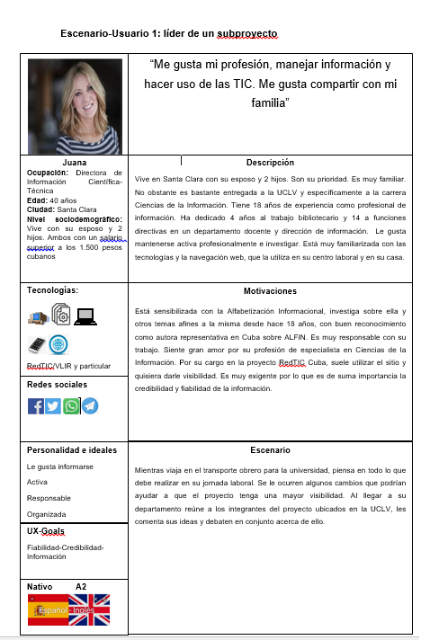
Figura 1. Perfil persona de clasificación de usuario. Fuente: elaboración propia

Segundo perfil, es de un joven que se encuentra en su último año de la carrera de Ciencias de la Información y posee una buena posición económica. Sensibilizado con las investigaciones que hacen un uso intensivo de las TIC. Con interés y curiosidad por lo que se realiza en la RedTIC Cuba, pues está realizando su tesis sobre el rediseño de este sitio.
Tercer perfil, es un joven, cuyo rol es administrar algunos sitios web de la UCLV y el Moodle. Sensibilizado con el uso intensivo de las TIC. Trabaja en la RedTIC Cuba, pues está desarrollando el diseño del nuevo sitio de la RedTIC Cuba.
Análisis de la competencia
Se realiza un estudio de homólogos para analizar los sitios web que posean similitudes con el que se desea diseñar. Con el fin de establecer posibles estructuras, formas de representación de contenidos, tipología de etiquetas, vías de navegación y elementos visuales a tener en cuenta.
Homólogo 1: RedTIC Colombia http://www.redtic.org
Homólogo 2: Red TIC México http://www.red-tic.unam.mx
Indicadores | Homólogo 1  RedTIC Colombia | Homólogo 2  Red TIC México
Relación información y objetivo. | Se cumple | Se cumple
Diseño de interacción | Presenta un menú horizontal. Cada una de sus páginas están diseñadas para consultar información desde cualquier posición. No permite permisos. | Presenta un menú horizontal. Cada una de sus páginas están diseñadas para consultar información desde cualquier posición. No permite permisos.
Presencia de elementos similares | La información está representada de forma jerárquica pues brinda de manera simple y familiar de organizar la información. Permite al usuario sentirse cómodo, sin necesidad de adentrarse en una extensa exploración de los contenidos. | Representa la información forma hipertextual (o en red), organizando los contenidos del sitio web estableciendo links o enlaces entre ellos de forma que, activándolos, el usuario se pueda trasladar y explorar esos contenidos. Que puedan acceder a un segundo contenido o una segunda página.
Tiempo que el usuario se tarda en cumplir una tarea | 5 segundos | 5 segundos
Navegación | Aunque no posea un mapa del sitio, ni guías, ni índices, presenta un sistema contextual, pues presenta enlaces e hipervínculos que conectan con otros contenidos a través de textos, imágenes. | Ausencia de un mapa del sitio, de guías y de índices.
Etiquetado | Se utilizan etiquetas tanto textuales como icónicas para representar la información. | Emplea los dos tipos de etiquetados, tanto el textual como el icónico, predominando la primera. El textual se utiliza para representar las etiquetas correspondientes a la configuración y aquellas que figuran las temáticas de la red, las icónicas para representar las redes sociales.
Diseño visual | Presenta un logotipo, existiendo homogeneidad entre el logo y los colores del sitio. No se utilizan colores vivos para representar la información de mayor importancia. | Es semántico ya que existe relación del color y el objeto códigos, asociaciones y significado. Presenta un logotipo el cual transmite seguridad, peso, estabilidad, firmeza y permanencia, existiendo homogeneidad entre el logo y los colores del sitio.
Tabla 1: Estudio de los sitios homólogos, en cuanto a objetivos, al de la RedTIC Cuba del proyecto VLIR. Fuente: elaboración propia
3.2 Diseño
Sistema de organización
La organización de la información es una estrategia que permite “gestionar los documentos y obtener de ellos el máximo beneficio para poder aprehenderla y representarla, haciendo uso de la misma en el momento oportuno y satisfaciendo, a su vez, sus necesidades informacionales”. (Pérez, 2010, p. 64)
Dentro del sistema de organización se encuentra el inventario de contenido, los esquemas de organización y las estructuras de organización.
En cuanto al esquema de organización, se propone ambiguos y temático. Esto se debe a que la información va a estar organizada de acuerdo a las temáticas que aborda el proyecto. A su vez, como sub esquema se utilizará mixto entre el alfabético y el cronológico para organizar algunos contenidos dentro del sitio como los artículos publicados y los eventos.
Estructura de Organización:
Es jerárquica, la cual es implementada en el entorno web. Facilita y permite que el usuario se sienta ubicado cuando explora una página web con el ánimo de localizar una información concreta. Es la típica estructura de árbol, en el que la raíz es la página de bienvenida, la ventaja de esta estructura es que el usuario siempre está ubicado y puede moverse fácilmente por el sitio y gracias a que la mayoría de las páginas secundarias permiten regresar a la página de inicio, los visitantes controlan completamente la navegación (Montes de Oca, 2005).
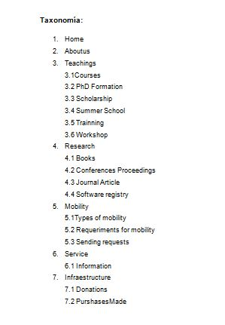
Figura 2. Taxonomía de los contenidos a incluir en el nuevo sitio web de la RedTIC Cuba. Fuente: elaboración propia
Sistema de etiquetado
A partir de los resultados de la tormenta de ideas, se obtuvieron elementos que permiten conformar el sistema de etiquetado.
Debido a la familiarización que poseen los usuarios con el ambiente web, pues casi todos son informáticos o de disciplinas a fines a ella, se proponen etiquetas mixtas, textuales + icónicas.
Se conciben un total de 9 etiquetas de tipo encabezado, navegación, enlace e hipervínculo. Por lo que se propone un etiquetado mixto para aquellas etiquetas de navegación o de enlace teniendo en cuenta la deficiencia con el idioma, para que visualmente puedan asociar aunque no conozcan el término en inglés.
Como son usuarios que están acostumbrados a navegar en diversos sitios web y a trabajar con redes sociales, se propone etiquetado icónico para aquellas aplicaciones o enlaces a aplicaciones que son de conocimiento general por los usuarios potenciales como: Facebook, Twitter y enlaces a universidades miembros.
Sistema de navegación
El sitio de la RedTIC Cuba del proyecto VLIR posee una navegación global y local, en el que se recogen todos los contenidos existentes disponibles, se específica la ubicación de cada contenido y se hace explicita su jerarquía.
En el sitio se presenta una barra de menú horizontal en la parte superior (menú principal) y una barra vertical al lateral derecho de la página donde se muestran los sitios de interés; los cuales permiten el acceso a los contenidos más importantes.
Para no provocar la pérdida al usuario mientras navega por el sitio, se utilizarán migas de pan localizadoras vinculadas a través de la taxonomía. Las mismas ayudarán ofreciendo información de dónde se encuentra y cómo ha llegado hasta allí cualquier usuario.
Entre los elementos más relevantes que conforman el sistema de navegación se encuentran los siguientes:
- Menú general o global: siempre presente en todo el sitio, permite el acceso a cada una de las áreas del sitio.
- Botón Inicio (HOME) para ir a la portada o página principal.
- Buscador: presente en cada página
- Menú local constituido con el enlace a los sitios de interés al final de las páginas.
Sistema de búsqueda
Será reactivo poseerá un cajón de búsqueda simple, para que cualquier usuario real o potencial, realice la localización de la información disponible en el sitio, mediante estrategias de búsquedas. Además poseerá una nube de palabras con hipervínculos. En esta se representarán palabras clave que faciliten la recuperación de información de la información importante del sitio.
El sistema de búsqueda se auxiliará del sistema de organización y del sistema de navegación ofreciendo atajos para la localización de la información, como por ejemplo desde el sistema de navegación las migas de pan localizadoras, desde el sistema de organización la representación de información relevante en la página principal mediante secciones de lo más visto, las noticias recientes.
También se concibe que posea sistema proactivo. Debido a la función de los miembros del proyecto, es necesario tener un sistema de diseminación selectiva de la información, en la que el sitio notifique la actualización de información y los usuarios accedan mediante ese canal a la información a las informaciones relevantes para ellos. Por ejemplo la publicación de próximos eventos, publicaciones o la comunicación de alguna información relevante para todos los miembros del proyecto.
Del desarrollo del sitio web se concibieron metadatos clasificados según la marca en descriptivos y estructurales (como se citó en Neira, 2014). Para facilitar la recuperación de información, así como su posicionamiento, con el uso del lenguaje HTML.
Diseño Visual
Para el diseño visual se tuvo en cuenta como aspecto fundamental la semiótica visual y la percepción visual, los aspectos creativos y los diferentes sistemas de signos que permiten la comunicación que representan una información específica en el sitio web para el usuario. Los colores que fueron utilizados en el sitio web son los mismos utilizados en el logo del proyecto macro el azul, el rojo y el blanco. Esto es del proyecto VLIR no de la RedTIC, lo cual constituye una debilidad en el diseño visual del sitio.
Figura 3. Logo del proyecto de la RedTIC Cuba. (Intranet UCLV, 2020)
La imagen del proyecto es un Isotipo, pues es una representación gráfica que apela a la combinación del texto y el ícono con unidad visual.
El diseño del proyecto RedTIC Cuba del proyecto VLIR presenta un prototipo de baja fidelidad, donde se limita a hacer una representación visual, de acuerdo con la jerarquía visual de los usuarios, de la estructura de organización que deberá tener el sitio.
En la Sección 1: se colocará el nombre del proyecto, así como el logo que lo identifica. También se colocarán las principales redes sociales en las cuales estará disponible el sitio y un cajón de búsqueda. Dentro del menú principal se ubicarán las etiquetas que permitan acceder a las principales informaciones.
Se situará un slider con fotos y nombre de las universidades miembros, así como una breve descripción que le permita informar al usuario sobre el principal objetivo que tiene el proyecto (ver figura 4 y 5).
Sección 2: se colocarán los nombres y enlaces de los proyectos que integran la RedTIC Cuba, con una breve descripción sobre cada proyecto (ver figura 8).
Sección 3: se ubicarán las noticias recientes, así como enlaces a las universidades miembros y a otros sitios de interés. También contendrá una nube de etiqueta con las palabras clave de los eventos recientes para que sea más fácil la recuperación de información. También contendrá un enlace al mapa del sitio. Se colocará el contacto al que se puede acceder (ver figura 5).
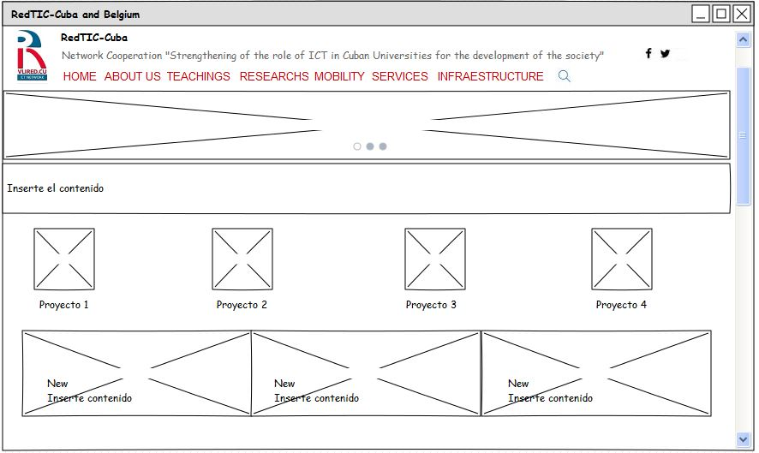
Figura 4. Maqueta de la página principal del sitio web de la RedTIC Cuba del proyecto VLIR. Fuente: elaboración propia

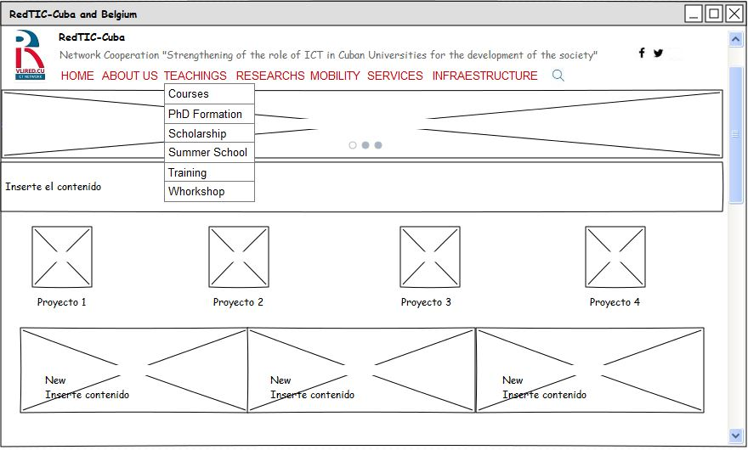
Figura 5. Maqueta del menú desplegable de la etiqueta "TEACHING" ubicada en el menú principal. Fuente: elaboración propia

Prototipado
Para la realización del prototipado del sitio se utilizó el software Pencil 2.0.5.
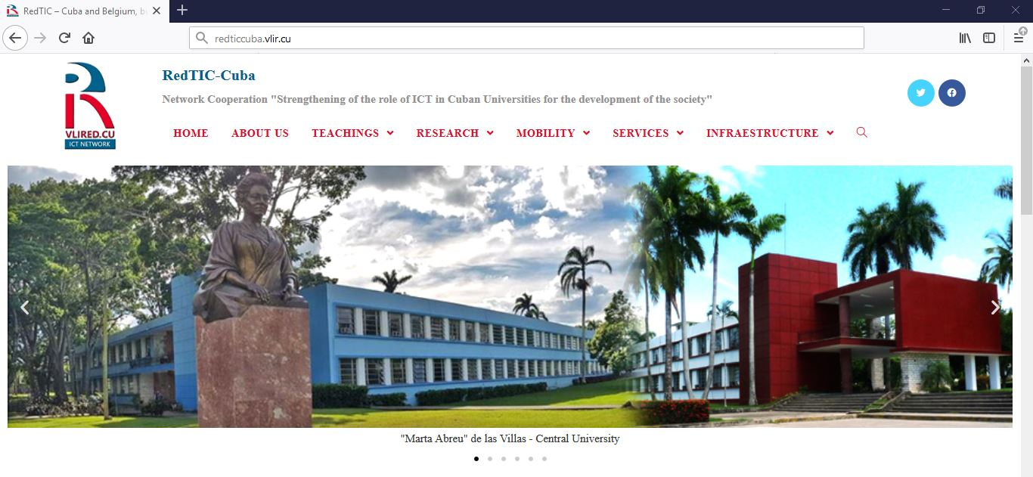
Figura 6. Interfaz 1 de la pantalla principal. Fuente: elaboración propia
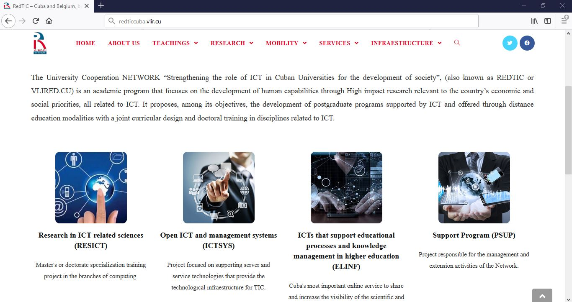
Figura 7. Interfaz 2 de la pantalla principal. Fuente: elaboración propia
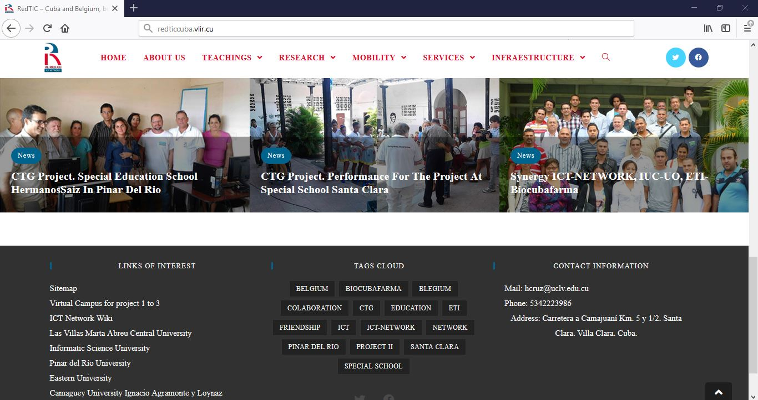
Figura 8. Interfaz 3 de la pantalla principal. Fuente: elaboración propia
El rediseño del sitio de la RedTIC Cuba del proyecto VLIR se realizó a través del sistema de gestión de contenidos WordPress. Se utilizó la versión 5.2.4-1 en Español, la cual hasta noviembre de 2019 era la más actual, por lo cual ofrecía mayores funcionalidades.
Se realizaron un conjunto de operaciones encaminadas a integrar en el desarrollo final del sitio web, la propuesta de Arquitectura de información. Para ello se seleccionó la apariencia (OceanWP). A través del enlace personalizar se creó un menú horizontal con las etiquetas “HOME”, “ABOUT US” y 5 menúes desplegables, con la información de cada una de los proyectos.
También se colocaron las etiquetas de las redes sociales más conocidas por los usuarios junto al nombre del sitio. Se insertó el cajón de búsqueda para la búsqueda simple.
Su diseño es responsive pues se adapta a los diferentes equipos desde los cuales se acceda (pantalla ancha, laptop, tablet, teléfono móvil). Desde el código HTML hizo se previó. Se utilizaron fotos ligeras que puedan cargarse en cualquier dispositivo, los textos son legibles y se colocó el texto en 16px para evitar que el usuario haga zoom constantemente. Gracias a esto permitirá que el sitio esté mejor posicionado, pues evitará tener páginas duplicadas. Además permitirá compartir los contenidos de una forma más sencilla y natural.

Posicionamiento web
Para un proyecto online, el tráfico que reciba dicho proyecto es muy importante. La mejor manera de aumentar este tráfico, es mediante el Search Engine Optimization (SEO). Con el fin de aumentar su visibilidad en los diferentes motores de búsqueda.
Para el rediseño del proyecto de la RedTIC Cuba del proyecto VLIR, se realizaron propuestas para acciones de posicionamiento web. La lista de todos los elementos se incluye en el encabezado del archivo HTML. Junto a datos esenciales como el título y la descripción de la página o la definición de la fuente usada para el texto, el header de los archivos HTML abarca la información de cada uno de los proyectos. Siendo posible delimitar palabras clave principales.
A continuación, se aclaran etiquetas importantes que ayudan a posicionar el sitio web del proyecto de la RedTIC Cuba:
Título (title) en este caso el sitio web del proyecto de la RedTIC Cuba, es importante, pues si el usuario realiza una búsqueda en Google, este último devuelve varios resultados, cada uno de esos resultados está compuesto de un título, descripción y URL. Título es una de las etiquetas que el buscador lee y recoge para mostrar en sus resultados.
<title>RedTIC Cuba-Belgium</title>
Palabras clave (Keywords) del título: con esta etiqueta se pueden definir las palabras más importantes del título que son proyecto, RedTIC Cuba, facilitando que la búsqueda de los usuarios sea más concreta. Eliminando los artículos y conjunciones que tiene el título del sitio web.
<meta name="keywords" content="proyecto, RecTIC, Cuba, Belgium ">
Palabras clave (Keywords) del contenido del sitio web:
<meta name="keywords" content="project RESICT, project ICTSYS, project ELINF, project PSUP, RedTIC, Cuba, Belgium, courses, PhD formation, scholarship, training, workshop, books, conferences, journal article, software registry, thesis, donations, purchases mades, services, mobility">
Descripción (Description): con esta etiqueta se pudo describir brevemente el contenido de la RedTIC Cuba, donde se realiza una sinopsis de 4 líneas del tema de la página en correspondencia con el URL.
<meta name="designer" content="RedTIC Cuba-Belgium - http://www.http://redticcuba.vlir.cu/ >
<meta name="description" content="proyecto, RedTIC, Cuba, Belgium, ">
3.3 Testeo
Por las limitaciones existentes para la realización de esta investigación, esta etapa no se logra realizar. No obstante, se sugiere realizar algunas técnicas de usabilidad:
- Validación o test de usuario
Objetivo: validar el sitio web
Vía: mediante la técnica en voz alta, a al menos un usuario por cada tipo entiéndase, un líder del proyecto, un miembro proyecto con experiencia y un miembro del proyecto sin experiencia. En la cual se pedirá que naveguen en el sitio para realizar más de una tarea y vayan describiendo en voz alta como las realizan.
Período: en cuanto el sitio esté visible para todos
- Test heurístico
Objetivo: comprobar niveles de usabilidad y accesibilidad de acuerdo con los estándares web.
Vía: tener en cuenta las pautas de accesibilidad y sitios que regulan la usabilidad de las interfaces del sitio, realizar comprobaciones sobre la usabilidad y la consecución de los objetivos del sitio para así obtener propuestas de mejoras.
Período: un mes después de estar accesible el sitio.
- Posicionamiento web
Objetivo: comprobar y potenciar el posicionamiento web
Vía: utilizar la herramienta para SEO Google Analytic. Realización de encuestas online a través de herramientas o software
Período: 15 días después de estar accesible el sitio.
4. Conclusiones
- El DCU es la disciplina científica que involucra a los usuarios en el proceso de desarrollo de aplicaciones o servicios informacionales digitales. La postura conceptual de (Hassan, 2015) es la más holística para esta investigación, pues la concibe como proceso y ofrece dentro de su definición elementos que caracterizan al DCU interdisciplinarmente y guías metodológicas. A su vez, la propuesta metodológica UX Design de Aguirre, Ferrer, Bustos, y Méndez (2020), aunque con pequeños ajustes favoreció el rediseño del sitio web de la RedTIC Cuba del proyecto VLIR.
- Se emplearon varios métodos y técnicas de investigación, propios del DCU, que facilitaron la investigación etnográfica. Del método de indagación se utilizó las técnicas observación y entrevista. Del método diseño conceptual se empleó la técnica escenarios. Además del método prototipado se realizó el prototipado de baja y alta fidelidad como técnica. Por último, aunque se empleó como uno de los primeros, del método evaluación se usó la evaluación heurística.
- El sitio web existente de la RedTIC Cuba, no satisface criterios básicos de usabilidad y accesibilidad web, tampoco las necesidades informacionales de los usuarios potenciales del mismo. Por ello fue necesario el rediseño del sitio, basándose en la Arquitectura de información y Experiencia de usuario para lograr su finalidad, lográndose una buena combinación entre todos los roles del desarrollo. Para corroborar esto, se empleó una plantilla actualizada del CMS WordPress.
5. Referencias bibliográficas
- Aguirre, E. R., Ferrer, M. d. l. Á., Bustos, B. A., & Méndez, R. E. (2020). UX Design: una metodología para el diseño de proyectos digitales eficientes centrados en los usuarios Revista Espacios, 41(05), 9.
- Berruezo, E. (2017). Rediseño del sitio web: Fundación Dales la Palabra. (Tesis de maestría), Universidad Internacional de La Rioja (UNIR), España.
- Garreta, M., Hernández, D., & Sloep, P. B. (2018). Education, Technology and Design: A Much Needed Interdisciplinary Collaboration. In E. Kapros & M. Koutsombogera (Eds.), Designing for the User Experience in Learning Systems (pp. 17-39). New York, USA: Springer.
- Goovaerts, M., Ciudad, F. A., Álvarez, L. C., Tabares , L., Leiva, A. A., & Machado, M. O. (2015). Metadata and Authority Systems for VLIRED Cuba. CEUR-WS, 2096.
- Hassan, Y. (2015). Experiencia de Usuario: Principios y Métodos.
- Hernández, R., Fernández, C., & Baptista, M. d. P. (2010). Metodología de la investigación(6 ed., Vol. 736, pp. 634).
- Martínez, M. (2005). El Método Etnográfico de Investigación. 16. doi:http://prof.usb.ve/miguelm/metodoetnografico.html
- Montes de Oca, A. (2005). Arquitectura de información y usabilidad: nociones básicas para los profesionales de la información. ACIMED, 12(6). Recuperado de http://www.bvs.sld.cu/revistas/aci/vol12_6_04/aci04604.htm
- Neira, N. (2015). Plan de Acciones para facilitar la visibilidad Web de los servicios y productos de información que apoyan el proceso de enseñanza-aprendizaje en la Universidad Central "Marta Abreu" de Las Villas (UCLV) (Tesis de pregrado).Universidad Central "Marta Abreu" de Las Villas, Santa Clara, Cuba.
- Santa María, L. (2016). Páginas web institucionales: la importancia de una buena estructura de información. .

Red central en una universidad que une todas las facultades y los puntos donde se llega a cada facultad.
En español optimización en buscadores

